EVALUACIÓN 4 - 2018

SEGURIDAD DEL PACIENTE. ACCIDENTES LABORALES CON EXPOSICIÓN A SANGRE. ESTRATEGIAS DE PREVENCIÓN

NOMBRES Y APELLIDOS : _______________________________________________
PROFESION : _________________________________
DNI : _________________________________ C.S. CIUDAD NUEVA.

1.- Son medidas generales de control de infecciones: a. ________________________________ b. _________________________________ c. __________________________________________ d. _________________________________ e. __________________________________________ f. __________________________________ .
2.- La Ley de Seguridad y Salud en el Trabajo –Ley No. ______________, define al Accidente de Trabajo como_____________________________________________________________________
________________________________________________________________________________.
3.- Son Factores de Riesgo para la transmisión de AES: a.________________________________ b. ________________________________ c. __________________________________________ d. _________________________________ e. __________________________________________
4.- Los trabajadores de salud que utilizan agujas corren mayor riesgo de sufrir lesiones por pinchazos, las cuales pueden provocar infecciones graves o mortales de patógenos contenidos en sangre tales como: a. __________________ b.___________________ c. ____________________
5.- Son Factores de Riesgo que pueden desencadenar un Accidente Laboral o una Enfermedad Ocupacional: a. ____________________ b. ____________________ c. _____________________ d. _________________________ e. ________________________
6.- Las exposiciones biológicas a sangre que ocurren en los Establecimientos de Salud/Hospitales ________________________ pero lamentablemente son ______________________.
7.- Indique los Porcentajes de Conversión para: a. VIH: _______________ b. VHC: ____________ c. VHB: _________________
8.- La expresión “Existe evidencia de beneficios por : aplicar antisépticos o desinfectantes y exprimir u –ordeñar- el lugar de la lesión” es: ( V ) ó ( F )
9.- Son fluidos corporales de Concentración Elevada: a. _________________________________ b. _______________________ c. ________________________
10. La vacuna Anti-hepatitis B se aplica en DOSIS de: _________ en Adulto y _________ dosis Pediátrica, INTRAMUSCULAR en músculo _______________.
11. Según los Esquemas de Vacunación contra el VHB , Americano y Francés, el MÍNIMO NIVEL PROTECTOR para el personal de salud es de : a. 1000 UI b. 10000 UI c. 100 UI d. 10 UI
12. Describa el ESQUEMA DE URGENCIA de vacuna contra VHB. ¿Cuándo se usa? ¿A partir de cuándo se piden los Títulos de Anticuerpos? ___________________________________________
________________________________________________________________________________________________________________________________________________________________________________________________________________________________________________
13. Cuando sucede un accidente de trabajo por AES, es importante: a. ______________________
__________________________ y b. ________________________________ .
14. Personal de salud GESTANTE que tuvo un AES –pinchazo- , los LACTANTES pueden ser vacunados contra el VHB, más no así el paciente con ARTRITIS. Es : ( V ) ó ( F )
15. La HEPATITIS B , infección degenerativa crónica, puede conducir más adelante a : a. ________________________ b. ______________________ ó c. _________________________
16. Los Costos de los Accidentes Laborales con Exposición a Sangre –AES- se presentan : a. ________________________ b. _________________________ c. ________________________
17. Investigación de AES. Qué debemos registrar ? : a. _________________________________ b. ______________________ c. ______________________ d. _____________________________
18. Mencione otros 5 microorganismos patógenos más frecuentes en Exposiciones Accidentales : a. ______________________ b. ________________________ c. _________________________ d._______________________ e. _________________________
19. En la práctica, la PREVENCIÓN de AES, es: a. ____________________ b. __________________
c. _______________________________ d. ___________________________
20. Métodos de trabajo seguro: a.__________________________ b. ________________________ c. __________________________ d. ______________________ e. _________________________

MANOS LIMPIAS, CUIDADO MÁS SEGURO. YO ME COMPROMETO, Y TÚ?
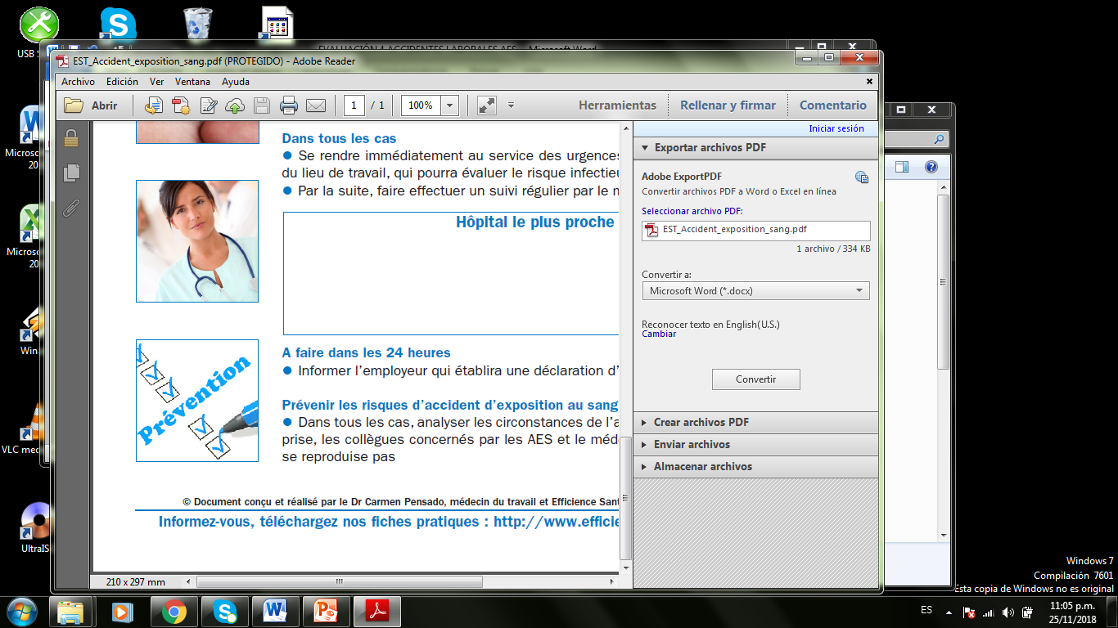SEGURIDAD DEL PACIENTE – 2018 – C.S. CIUDAD NUEVA -

